《泡涌》完整策划案

版本 v2.27 ｜ 2026-10-11 ｜ 本文档为主文档
归档：archive/04-完整策划案_v2.27_2026-10-11.md
v2.26：主角形象重设——半透明蓝色果冻水母 + 大号头戴式耳机（取代储泡泡液罐），6 条触手，星星贴纸与腮红保留；正/背面图见 §10.3。
v2.25：整合前三关教学规范；恢复普通泡泡回收；明确爆炸泡泡不可回收消耗缓慢回复；补充术语、逐关验收与 TBD 清单。
本次修订边界：主角视觉与配饰以本版为准；储罐移除后泡泡液的承载方式需同步确认（见 §15 D10）。前三关规则、第四/五关方向不变。下面的旧版本摘要仅用于回溯。
⚠️ v2.00 为方向性重构：3D 化 + 能力系统重建（三种泡泡）+ 蓄力释放输入
v2.01：浮粘泡泡新增「黏合代价」——接触其他泡泡后永久失去漂浮能力
v2.02：补入三种泡泡空间设计稿
v2.03：浮粘泡泡两种漂浮方式（蓄力 5 秒 / 泡泡空间无限）+ Z 轴闸门
v2.04：浮力泡泡更名浮粘泡泡；新增泡泡值系统（弹力/浮粘可回收，炸弹不可回收）
v2.05：补入两种漂浮方式的流程图
v2.06：炸弹泡泡新增爆炸推力（改变运动方向）；新增 4.4 组合玩法举例
v2.07：美术风格定为斯普拉遁风格；主角改为蓝色水母；补入吐泡泡表情差分表
v2.08：补入 8 张角色三视图（含两种漂浮状态）+ Spine 部件拆分图
v2.09：美术风格强化为 Splatoon 3 级；背包改为金属储泡泡液罐；重做全部角色图
v2.10：储罐改可爱糖果风；涂鸦感加强；新增表情红线（搞笑但不丑化）；重做全部角色图
v2.11：关卡设计重写（1-3 教学 / 4-5 正式）；新增粉色泡泡设定；确立弹力泡泡=前置泡泡；炸弹恢复机制
v2.12：核心规则重写——新增场景可破坏（参考咚奇刚）；确立恢复=愈合（分裂→膨胀→融合）
v2.13：新增涌现玩法（炸弹+弹力=人为永久破坏）；愈合参数列为程序暂定
v2.14：画风转向手绘厚涂；确立配色体系；地图定为箱庭
v2.15：配色改为粉紫基调（参考火山旅梦）；场景改为海洋水下（第2关起）；主角确立水母+人形立绘双形态
v2.16：角色图换为粉紫水下背景（角色本体保留）；场景背景统一厚涂风
v2.17：色板新增泡泡墙功能材质维度；补充世界层泡泡初版灰盒图

⚠️ 版本范围说明

游戏名：暂定《泡涌》

v1 版本范围：仅做 5 个教学关卡，教会玩家全部核心机制。

后续版本：在能力组合解法成熟后，开发复合型关卡，并展开完整叙事。

 | v1（当前） | 后续版本
关卡 | 5 个教学关 | 复合型关卡
目标 | 教会机制、建立氛围 | 叙事展开、深度解谜
叙事 | 埋伏笔，不讲完整故事 | 序破急 + 莫比乌斯结局
能力 | 3 种基础泡泡，并在教学中学习连接体与物理组合 | 更复杂的组合与复合关卡

目录

章 | 内容
一 | 项目概述
二 | 世界观与设定
三 | 核心规则系统（含场景可破坏）
四 | 泡泡能力系统（玩家层）
五 | 输入与释放
六 | 泡泡液资源系统（回收 / 不可回收消耗 / 旧扩展方案）
七 | 核心循环
八 | 关卡设计（1-3 教学 / 4-5 正式）
九 | 剧情设计
十 | 美术设计（含参考图）
十一 | 音频设计
十二 | UI / UX
十三 | 技术架构
十四 | 开发计划
十五 | 待确认项

0.1 术语规范

术语 | 定义
泡泡体 | 可交互泡泡的统称。
粉色泡泡（墙） | 主要可破坏障碍物，过一定时间后恢复。
诞生泡泡体 | 主角诞生点，也是最初的存档点。
泡泡液 | 玩家资源；每个泡泡体内的量有限。
回收 | 将已发射泡泡中的泡泡液返还给玩家。
不可回收消耗 | 爆炸泡泡爆炸后不返还泡泡液，但该部分消耗会随时间缓慢回复；不是永久不可恢复消耗。
前置泡泡 | 用于构建、生成或转化出其他泡泡的基础材料形态。
泡泡连接体 | 多个泡泡通过黏合等方式拼成的结构，可作为玩家自制通关工具。
浮力泡泡 | 达到一定大小后可包裹玩家并飞行。
爆炸泡泡 | 质量大、可由玩家控制爆炸、提供向外力；爆炸力与泡泡大小相关。

旧称对照：正文统一使用“泡泡液”“浮力泡泡”“爆炸泡泡”“黏合”。旧稿及图稿中的“泡泡值”是泡泡液的数值表示，“浮粘泡泡”是浮力/黏合能力的旧合称，“炸弹泡泡”是爆炸泡泡的旧称；图片文件名不因术语修订而改变。黏合与浮力是否共用一个实体、状态如何转化，仍需细化，不额外增设能力种类。

资源口径：玩家可用泡泡液与已发射泡泡内承载的泡泡液需要区分；“每个泡泡体内有限”不代表场景泡泡可以无限产液。旧储液罐已在 v2.26 移除，泡泡液承载方式、容量与回收效率为 TBD（D10）。

0.2 通用规则

维度 | 本版规则
教学节奏 | 限制行动 → 玩家操作 → 系统反馈 → 机制命名 → 解锁自由；机制命名可用简短提示，不先用长篇说明替代操作。
资源 | 泡泡液有限；普通泡泡可回收；爆炸泡泡不可回收；不可回收消耗随时间缓慢回复。
失败与存档 | 掉入空洞返回房间初始点；诞生泡泡体作为最初存档点。返回点的精确位置与重置范围为 TBD。
视觉 | 前三关教学空间以白色为主，仅少量可交互泡泡类型；可窥见记忆泡泡世界景观。旧粉紫水下方向可用于远景和后续空间，不压过当前教学焦点。
物理 | 泡泡可以组合，组合结果主要用于物理表现、移动、搭建与解谜。
参数状态 | 下文明确列为 TBD 的参数未定案；旧数值只能作为测试候选，不得直接写成最终验收阈值。

一、项目概述

1.1 一句话

在意识之海里吹出泡泡——三种泡泡互相影响、彼此组合，搭出你从未设计过的路。

1.2 定位

项 | 内容
类型 | 关卡解谜
表现 | 3D 箱庭（斜俯视，固定机位）
画风 | 手绘厚涂
配色 | 前三关教学空间白色为主，环境参考为明亮蓝天与白色云海；粉紫保留为记忆远景及后续空间方向（详见 §10.2）
场景 | 前三关以少量可交互泡泡组织白色/云海教学房间，可窥见记忆世界；海洋水下景观沿用为远景及后续空间参考
主角 | 蓝色果冻水母（半透明、6 条触手、头戴式耳机；游戏内）+ 人形立绘（剧情/宣传，是否保留待确认）
平台 | PC 优先（键鼠 + 手柄）；移动端仅预留适配方向
规模 | 5 关（1-3 教学 / 4-5 正式），线性推进
主题 | 涌现（Emergence）

1.3 核心体验

玩家作为意识体，用泡泡在记忆空间中搭建通路、破解机关。

三种泡泡（弹力 / 浮力与黏合 / 爆炸）互相影响、彼此组合——
单独看每一种都很简单，组合起来却能做出玩家自己都没想到的事。

玩家逐渐发现：自己在重拾一个已经破碎的自我，
最终抛却原有的"标签"，得到自我的成长。

最后明白：这个故事的结局，正是它的开头。

1.4 主题如何落地

涌现 = 简单规则 + 个体交互 → 宏观复杂行为。

三层结构，两层咬合：

世界层 泡泡之间的物理交互 ← 分裂 / 融合 / 膨胀（玩家不能直接控制）
↑
玩家层 主角用三种泡泡能力干预 ← 弹力 / 浮力与黏合 / 爆炸

关键：玩家的能力不是外挂的作弊器，而是世界规则的杠杆。

三种泡泡互相影响组合 → 这就是本作的涌现来源。

少即是多：3 种泡泡 × 1 个蓄力输入 × N 种材质 = 玩家无法一次性推演的局面。

二、世界观与设定

2.1 空间结构

┌─────────────────────────────────────────┐
│ 大泡泡（世界本身） │
│ │
│ ┌──────┐ ┌──────┐ ┌──────┐ │
│ │ 房间 │ │ 房间 │ │ 房间 │ ... │ ← 意识空间（分裂出的泡泡）
│ └──────┘ └──────┘ └──────┘ │
│ │
│ ▓▓▓▓▓▓▓▓ 黑色深渊（死亡）▓▓▓▓▓▓▓▓ │
└─────────────────────────────────────────┘

概念 | 设定
大泡泡 | 整个世界。一切都在它内部
意识空间 | 大泡泡内部分裂出的各个房间——以箱庭形式呈现（见 10.2.2）
场景演进 | 前三关白色教学空间，可窥见记忆泡泡景观；旧海洋水下方向保留为远景与后续空间参考
记忆碎片 | 以泡泡形态存在的记忆
空洞 / 黑色深渊 | 遗忘与消失的空间表现；掉入后返回房间初始点，不是永久死亡
资源不足 | 暂时不能释放所需泡泡；可回收普通泡泡或等待不可回收消耗缓慢回复，不强制重开（见 6.6）
主角 | 意识体——操控泡泡行动

2.2 美术统一原则

一切皆泡泡，但主角是 3D 小人的形象。

- 陷阱是泡泡
- 地图主题是泡泡
- UI 也是泡泡

玩家目之所及没有"非泡泡"的元素。

2.3 泡泡材质

材质是关卡差异化的主要手段。

玩家泡泡的材质

材质 | 特性 | 玩法含义
易碎 | 一碰就裂 | 高风险通道
黏性 | 与其他泡泡强吸附 | 搭桥、粘连
透明 | 可穿透 | 穿过障碍、看见内部
坚硬 | 分裂不开 | 需要先软化才能处理
弹性 | 可被弹力大幅拉伸 | 弹跳、远距离移动

场景墙体的材质

⚠️ 不同功能的墙用不同配色——配色表见 10.2 色彩。

材质 | 配色 | 玩法
普通墙 | 云粉 #F5C6D8 | 可破坏，会愈合（最常见）
不可破坏墙 | 雾紫 #B48BC4 | 无法破坏，关卡边界
弹性墙 | 水青 #7ED4D4 | 可弹跳、可穿过
爆炸墙 | 暖橙 #FFB87C | 触碰会爆炸
脆弱墙 | 珊瑚 #FF9E9E | 一碰就碎，不愈合
虚空/深渊 | 夜紫 #4A3F6B | 掉入后返回房间初始点

视觉规则：

浅色（云粉） → 可破坏，"轻"
深色（雾紫） → 不可破坏，"重"
暖色（橙/珊瑚）→ 危险，需谨慎

玩家不需要教程——看颜色就知道这面墙能不能碰。

三、核心规则系统（世界层）

这一层是泡泡自己的物理法则，玩家不能直接控制——只能通过泡泡能力去拨动。
⚠️ 本章是 v2.12 重点重写章节——三条规则从"抽象法则"升级为玩家能看见的物理过程。

3.0 场景可破坏：世界是一整块泡泡

旧扩展方案，适用范围待确认：本章保留场景广泛可破坏、愈合以及爆炸造成永久空洞的既有设计。前三关当前确认的是粉色泡泡可破坏、一定时间后恢复；“所有地面/天花板可破坏”和“爆炸永久破坏”尚未纳入本次验收。环境是否愈合与泡泡液能否回收/回复是两套不同规则，不可互相推导。

参考《咚奇刚：蕉力全开》的破坏玩法。

┌─────────────────────────┐
│ █████████████████████ │ ← 天花板（可破坏）
│ │
│ ███ 玩家 ███ │ ← 墙壁（可破坏）
│ │
│ █████████████████████ │ ← 地面（可破坏）
└─────────────────────────┘

场景（墙壁、天花板、地面）本身就是泡泡构成的——它们不是静态碰撞体，而是可以被破坏、也会自己愈合的活体物质。

破坏方式 | 结果
弹力泡泡 | 暂时破坏——过一段时间会恢复
炸弹泡泡 | 永久破坏——不再恢复

设计价值：
玩家不是在"解一道固定的谜题"，而是在改造一个活的场景。
每一关的场景都是可塑的，但塑形有代价。

3.1 规则 ①：分裂

泡泡受到扰动时分裂。

玩家的一切操作都是扰动——所以不需要"分裂键"。

在场景破坏中的体现：

████ ██ ██
████ ──→ ██ ██
████ ██ ██
完整墙体 分裂成小块

墙体被击中后分裂成若干小块——这是恢复的第一步。

3.2 规则 ②：融合

同类泡泡靠近自动融合。

在场景恢复中的体现：

██ ██
██ ██ ──→ ██████
██ ██ ██████
分散的小块 重新融合

这是"愈合"的关键一步——分散的泡泡重新聚合成完整墙体。

3.3 规则 ③：膨胀

泡泡膨胀时，向四周弥散影响，改变全场的相吸相斥强度。

这是反馈回路，也是涌现的引擎。
非线性从这里来。玩家无法穷举，就是因为这条回路。

在场景恢复中的体现：

██ ██
██ ██ ──→ ██████ ← 膨胀，填满空隙
██ ██ ██████
有缺口 完全填满

膨胀负责"填缝"——让分裂开的泡泡能够重新贴合，不留空隙。

3.4 恢复机制：不是重置，是愈合

⚠️ 这是本章最重要的设计点。

恢复的三个步骤

破坏后的墙体
↓ ① 分裂
小块散开
↓ ② 膨胀
向外弥散，填补空隙
↓ ③ 融合
重新结合成完整墙体
↓
恢复完成

关键：恢复不是"时间到了，墙自己变回来"，
而是旁边的泡泡自己执行了「分裂 → 膨胀 → 融合」三个动作，把缺口补上。

这就是"愈合"，不是"重置"。
它让三条规则从设定文字，变成了玩家看得见的物理过程。

两种破坏，两种后果

破坏源 | 机制 | 恢复 | 设计意图
弹力泡泡 | 物理冲击 | ✅ 会恢复（周围泡泡愈合） | 低风险，鼓励实验
炸弹泡泡 | 彻底消灭 | ❌ 永久破坏 | 高风险，改变关卡

弹力破坏 → 墙碎了 → 旁边泡泡愈合 → 墙回来 （可逆）
炸弹破坏 → 墙没了 → 没有泡泡能愈合 → 永久空洞 （不可逆）

为什么炸弹是永久的？
因为炸弹彻底消灭了那部分泡泡——周围没有足够的泡泡来"愈合"它。
这不是规则强加的限制，而是规则自然推导出的结果。

这个设计带来了什么

效果 | 说明
降低挫败 | 弹力破坏可恢复 → 玩家敢试错
制造决策 | 炸弹破坏不可逆 → 用之前要想清楚
主题契合 | "愈合"呼应"记忆可以重新拼合"
规则可见 | 玩家亲眼看到三条规则在工作

💡 涌现玩法：人为制造不可逆的洞

愈合依赖"周围有泡泡"——这个前提本身就是一个可被玩家利用的机制。

① 先用炸弹清空周围的泡泡
↓
② 再用弹力泡泡破坏中间的墙
↓
③ 周围没有泡泡可以愈合它
↓
弹力破坏，却产生了永久空洞

这是纯粹的涌现结果——规则里没有写"弹力破坏也能永久"，但两条规则交叉作用，自然产生了这个结果。

效果 | 说明
玩家自主性 | 玩家自己发现了"规则之外"的解法
组合深度 | 炸弹 + 弹力 = 一个设计者没写死的效果
符合主题 | 简单规则交叉 → 产生超出预期的结果

⚠️ 关卡设计提示：
这意味着任何用弹力破坏就能通过的地方，玩家都可能用炸弹"焊死"。
设计关卡时要考虑：这会不会让关卡变得不可解？
建议：关键通路的关键部分，用炸弹也炸不掉的材质保护。

⚠️ 愈合参数（待程序调优）

参数 | 状态
愈合开始时间 | 🟡 程序暂定
愈合速度 | 🟡 程序暂定
是否受泡泡大小影响 | 🟡 程序暂定

这三个参数直接影响关卡节奏，需要在 P0 阶段用灰盒反复测试。
详见 [十三、技术架构] 与 [十四、开发计划]。

3.5 三条规则的关系

分裂 ①
↗ ↘
扰动 融合 ②
↖ ↙
膨胀 ③
↑
恢复循环

三条规则不只作用于玩家的泡泡，也作用于整个场景。

场景 | 规则如何体现
破坏 | ① 分裂——墙体裂成小块
恢复 | ①分裂 → ③膨胀 → ②融合——完整的愈合链
不可逆 | 炸弹消灭了泡泡，① ② ③ 都无法执行

💡 玩家不需要读规则说明——他们破坏一面墙，看着它自己长回来，
就理解了全部三条规则。

四、泡泡能力系统（玩家层）

三种泡泡，是玩家拨动世界规则的三种杠杆。
本版确定规则：弹力泡泡既能破坏粉色泡泡，也是其前置材料；泡泡可以黏合形成连接体；浮力泡泡达到大小阈值后包裹玩家飞行；爆炸泡泡质量大、可控爆炸且提供大小相关的向外力。
旧能力方案保留区：本章原有“浮粘”“炸弹”图稿及两种漂浮方式、2 倍/5 秒阈值、黏合后固定失去浮力、单枚炸弹限制、释放方式与组合例子保留供评审。涉及浮力阈值、飞行控制、引爆方式的内容均是旧候选，不是本版定案；最新教学与待定状态以 §8 和 §15 为准。

4.1 三种泡泡

弹力泡泡

项 | 内容
能力 | 弹出破坏物体 / 创建弹射泡泡空间
泡泡空间 | 像三维弹球——把玩家自身弹射出去
释放 | 可发射，也可放置
典型用途 | 破坏障碍、弹射移动、跨越地形

浮力泡泡（旧稿称“浮粘泡泡”）

本段至 §4.2 的漂浮与黏合细则为旧候选设计。本版仅确定足够大可包裹飞行、泡泡可黏合为连接体；阈值、控制、持续、退出与黏合转态仍待确认。

项 | 内容
能力 | 两种漂浮方式 / 与其他泡泡黏合成桥
释放 | 只能放置（或放入泡泡空间）
典型用途 | 上升、搭桥、跨过深渊
⚠️ 代价 | 两种漂浮都有硬性限制，且最终都会失去浮粘能力

两种漂浮方式（旧候选，非本版控制定案）

浮粘泡泡提供两种漂浮，代价不同——这是 Z 轴移动的闸门：

方式 | 触发条件 | 持续 | 方向控制 | 结束方式
蓄力漂浮 | 蓄力时泡泡 > 角色 2 倍 | 5 秒 | ✅ 可控制方向 | 时间到 → 爆炸 → 落地
泡泡空间漂浮 | 进入泡泡空间 | 无限 | ❌ 只能向上 | 碰到其他泡泡 → 黏合固定

两种方式的取舍：

 | 优点 | 代价 | 适合
蓄力漂浮 | 可控方向 | 只有 5 秒 | 精确位移
泡泡空间漂浮 | 时间无限 | 只能向上、终点不可控 | 到达高处

蓄力漂浮（流程）

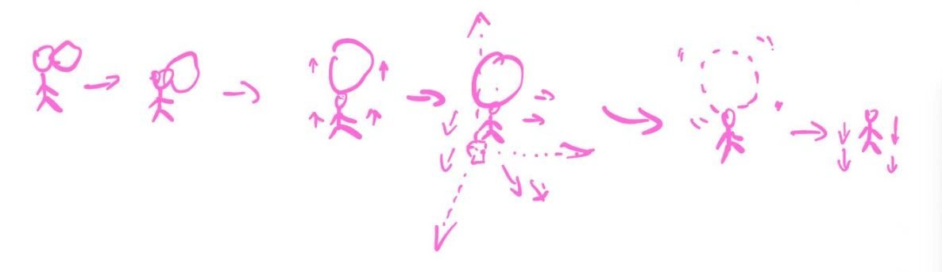
手持泡泡 → 蓄力变大 → 包裹角色上浮 → 可控方向移动 → 泡泡消失 → 角色下落

步骤 | 说明
1 | 手持泡泡
2 | 蓄力，泡泡变大
3 | 泡泡包裹角色，开始上浮
4 | 可控方向移动（前后左右都能调整）
5 | 5 秒到，泡泡消散
6 | 角色下落

特点：全程可控，但时间有限。适合精确位移。

泡泡空间漂浮（流程）

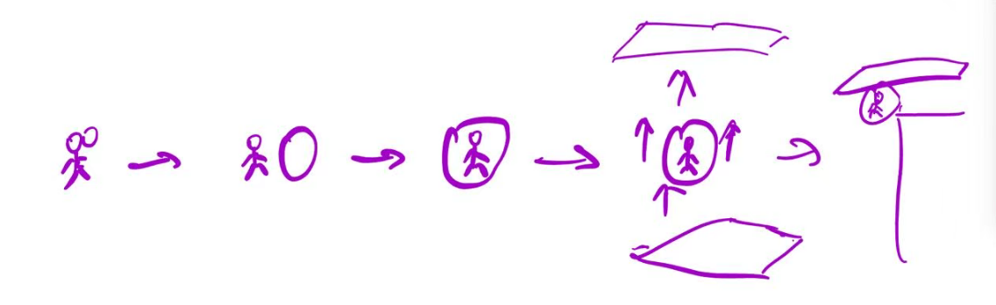
手持泡泡 → 放置（人泡分离）→ 进入泡泡空间 → 向上飘 → 到达顶部黏合固定 → 站上去

步骤 | 说明
1 | 手持泡泡
2 | 放置（人与泡泡分离）
3 | 角色进入泡泡空间
4 | 泡泡向上飘（角色随之上浮）
5 | 飘到上方结构，黏合固定
6 | 角色站到黏合后的泡泡上

特点：时间无限，但只能向上、不能主动停。
落点由关卡布局决定——这正是 Z 轴闸门能成立的原因。

⚠️ Z 轴闸门（关卡设计保护）

这是本作最重要的关卡约束之一。

给玩家 Z 轴能力，会破坏所有基于 XY 平面的关卡设计。
必须加闸门，否则关卡设计失控。

闸门 | 作用
蓄力漂浮限时 5 秒 | 飞不远，无法横跨整个关卡
泡泡空间只能向上 | 不能自由悬停、不能主动下降
泡泡空间靠黏合终止 | 落点由关卡布局决定，不由玩家决定
黏合不可逆 | 用过就不能改，一次性的承诺

设计意图：

玩家能上 Z 轴，但每次上升都是一次有去无回的承诺。
落点不是"我想去哪就去哪"，而是"关卡允许我去哪"。
这样 Z 轴就变成了关卡设计的一部分，而不是破坏关卡的工具。

终态：黏合

两种漂浮最终都会进入黏合态——接触其他泡泡后固定不动，永久失去浮粘能力。

状态 | 行为 | 用途
漂浮态 | 向上浮（两种方式） | 载玩家上升
黏合态 | 固定不动，失去浮粘能力 | 连接成桥、锚定位置

黏合后原地固定——这意味着桥可以悬空，
玩家可以用浮粘泡泡在高处搭建通路。

爆炸泡泡（旧稿称“炸弹泡泡”）

项 | 内容
能力 | 玩家可控爆炸，提供与大小相关的向外力；主动引爆、碰撞触发、组合触发方式待确认
质量 | 质量大，可用于配重，组合惯性可能将玩家甩飞
泡泡空间 | —
释放 | 旧方案为放置（或放入泡泡空间），具体输入待确认
典型用途 | 改变运动、组合位移与解谜；压机关、爆破障碍为旧延伸方向
资源 | 不可回收；爆炸后该部分消耗随时间缓慢回复
旧限制候选 | 一次控制一枚，是否沿用待确认

爆炸推力：位移工具

炸弹不只是"破坏"——它产生一个力，能改变运动方向。

参考《旷野之息》的炸弹：爆炸把物体/角色推向某个方向。

爆炸前 爆炸后
● ↗
／ ● ← 被推出去
💥 ／
静止 改变方向

用途 | 说明
改变方向 | 角色/物体在运动中，被爆炸推向新方向
加速 | 朝运动方向爆炸，获得额外推力
制动 | 反向爆炸，减速或停下
弹射 | 与弹力泡泡组合，形成二次弹射

设计价值：这让炸弹从"一次性道具"变成了空中控制手段。
玩家在跳跃/飞行途中引爆，可以实时修正轨迹——
这打开了大量空间玩法，也是"三种泡泡组合"的关键一环。

⚠️ 爆炸推力对玩家自身也生效（这是它能当位移工具的前提）。
需要确认：是否会对玩家造成伤害？（见待确认项）

4.2 三种泡泡的相互影响

这是本作涌现的核心来源。

弹力 × 浮粘 = 弹上去，浮住
弹力 × 炸弹 = 弹射出去，空中爆炸二次修正方向
浮粘 × 炸弹 = 炸开后被浮粘托起
三种组合 = 见 4.4 组合玩法举例

单独看每种泡泡都很简单，组合起来玩家无法穷举。

浮粘旧方案：黏合为“接触即触发”（待确认）

浮粘泡泡与任何泡泡接触，就会黏合并失去浮粘能力——这个判定是自动的，不需要玩家按键。

浮粘泡泡 ──接触──→ 弹力泡泡 / 炸弹泡泡 / 另一个浮粘泡泡
↓
自动黏合，固定不动，失去浮粘能力

这意味着玩家必须小心摆放：

想要的效果 | 必须避免
让它浮上去 | 别让它碰到别的泡泡
让它粘成桥 | 主动让它接触

设计价值：这条规则让"摆放位置"本身成为解谜的一部分。
玩家不能无脑乱放——一次误触就永久改变了这个泡泡的性质。

涌现示例：
- 浮粘泡泡粘住弹力泡泡 → 弹力泡泡被"锚定"在原地，成为稳定的弹射点
- 浮粘泡泡粘住炸弹泡泡 → 炸弹被固定住，可以精确控制爆炸位置
- 多个浮粘泡泡互相黏合 → 形成一条悬空的桥

旧方案：黏合是 Z 轴的“着陆机制”（待确认）

泡泡空间漂浮只能向上，玩家无法主动停止——
黏合就是唯一的刹车。

泡泡空间漂浮中 → 碰到泡泡 → 黏合固定 → 玩家站在这里
↑ ↓
只能向上 这就是落点

这条规则把"落点决定权"从玩家交给了关卡设计者。
玩家能选择"什么时候上升"，但不能选择"在哪里停"——
停在哪里，取决于关卡的泡泡布局。
这正是 Z 轴闸门能成立的原因：上升是自由的，落点是被设计的。

⚠️ 黏合是不可逆的。这带来决策压力，也让"误操作"产生后果。

4.3 泡泡空间

三种泡泡都能创建泡泡空间——这是统一的底层机制。

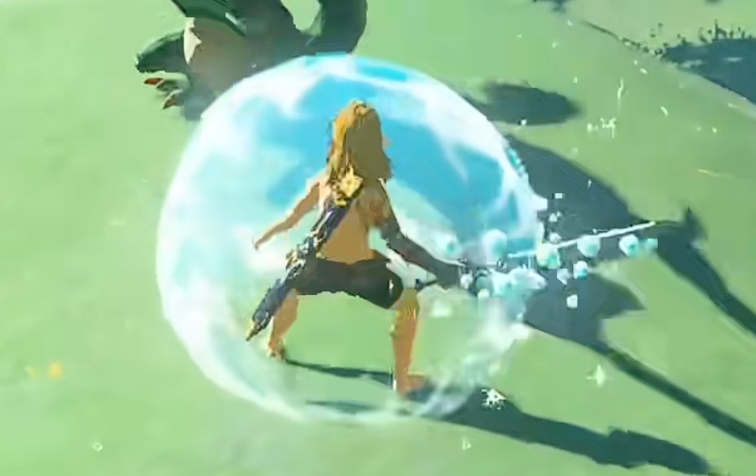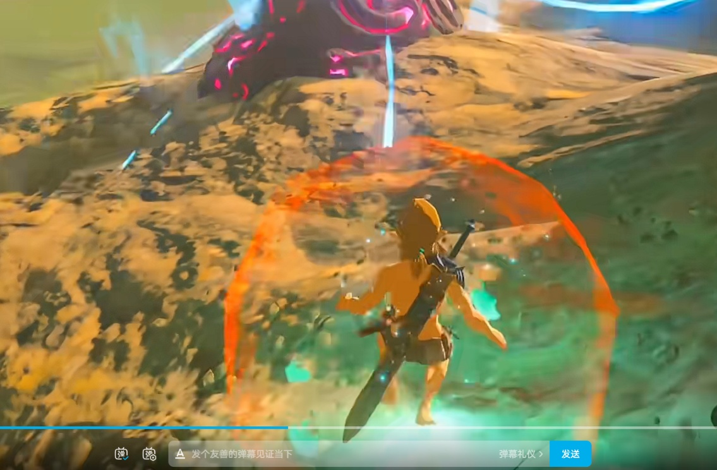

项 | 内容
形态 | 半透明球体，有边缘光晕，内部可见
颜色 | 按泡泡类型区分（弹力 / 浮粘 / 炸弹）
作用 | 进入后获得对应效果
入口 | 玩家走进去，或泡泡包裹玩家

设计要点：三种泡泡共享"创建空间"这一底层机制，
不是三套独立系统——这保证了机制的咬合。

4.4 组合玩法举例

⚠️ 本节只举一个例子，不是全部解法。
目的是说明"三种泡泡组合"能产生什么，而不是穷举玩法。

示例：三段式空中弹射

用三种泡泡组合，把角色送上原本到不了的高处。

① 浮粘泡泡 ② 弹力泡泡 ③ 炸弹泡泡
连接成平台 弹射出去 空中二次弹射
↗
(○)-(○) → ↗ ● →→→ → 💥 ●
／ 修正方向

步骤 | 用哪个泡泡 | 做什么
① | 浮粘泡泡 | 两个浮粘泡泡黏合，在高处搭一个落脚平台
② | 弹力泡泡 | 站在平台上，用弹力泡泡把自己弹射出去
③ | 炸弹泡泡 | 在空中引爆，二次修正方向，落到更远/更高的地方

关键点：

- ① 浮粘泡泡提供起点高度（Z 轴闸门 → 靠黏合固定）
- ② 弹力泡泡提供初始速度（弹射）
- ③ 炸弹泡泡提供空中修正（爆炸推力改变方向）

三段缺一不可——这正是"组合产生复杂度"的体现。
玩家不是学会了三个工具，而是学会了把它们串起来。

为什么这个例子重要

它展示了本作的核心设计意图：

单独看 | 组合起来
浮粘 = 搭桥 | 浮粘 + 弹力 + 炸弹 = 到达任意位置
弹力 = 弹跳
炸弹 = 破坏

玩家无法一次性穷举——因为组合数远大于机制数。
这就是"少即是多"。

💡 关卡设计提示：这个例子可以作为**第 4 关（组合）**的核心谜题。
但不要直接教"三段式"——让玩家自己摸索出这条链。

五、输入与释放

本章操作映射为保留的旧原型候选：蓄力是当前确认的操作机制，但具体键位、飞行控制和爆炸触发方式待定；不将 F / A 引爆或右键释放直接写成跨平台定案。回收输入与目标选择须补充（D01）。

5.1 蓄力释放

左键长按蓄力 → 泡泡变大 → 右键释放

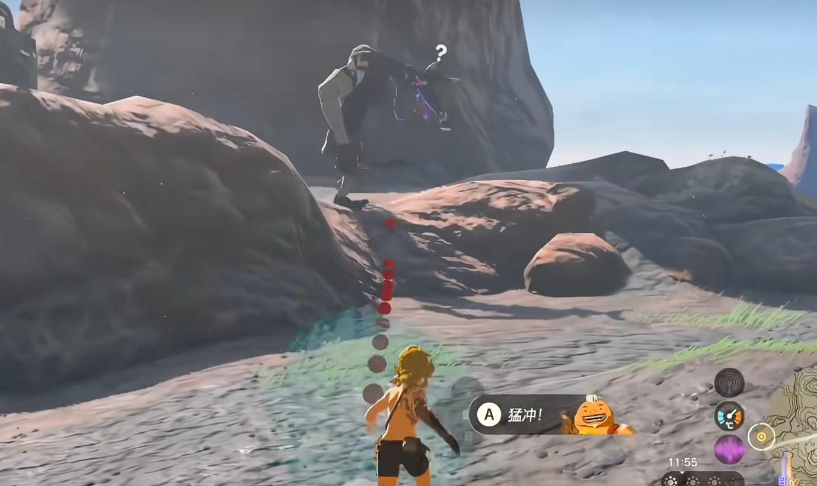
步骤 | 操作 | 效果
1 | 左键长按 | 开始蓄力，泡泡逐渐变大
2 | 蓄力中 | 泡泡越大 → 能力强度越高
3 | 右键 | 释放出去

5.2 大小决定强度

一个输入维度，同时控制三件事：

长按越久 → 泡泡越大 → 能力越强

泡泡 | 越大则
弹力 | 弹得越远 / 破坏力越强
浮力 / 黏合 | 包裹阈值与结构效果待确认
爆炸 | 本版确认向外力与大小相关；爆炸力曲线与范围另行确认

玩家每一次点击都在做一个连续的权衡——蓄多久？
这是"少即是多"的又一次应用：一个输入，三种能力，无限组合。

浮力泡泡包裹阈值（TBD）

浮力泡泡达到一定大小后可包裹玩家飞行；具体尺寸/体积指标与阈值为 T05。

旧稿“大于角色 2 倍，可控飞行 5 秒”保留为测试候选，不作为本版定案。蓄力大小、飞行控制、时长与资源消耗应分别确认，不能仅以“蓄满”作为已锁定的使用条件。

5.3 释放方式

泡泡 | 可发射 | 可放置
弹力泡泡 | ✅ | ✅
浮力泡泡 | ❌ | ✅（旧放置候选，控制待定）
爆炸泡泡 | ❌ | ✅（旧放置候选，触发待定）

5.4 引导线

释放时显示瞄准引导线（见图三）：

- 从主角发出的虚线
- 末端有落点标记
- 蓄力时线条随泡泡大小变化

5.5 操作映射

键鼠

操作 | 按键
移动 | WASD
视角 | 鼠标
蓄力 | 鼠标左键长按
释放 | 鼠标右键
切换泡泡 | 数字键 1-3 / 滚轮
控制爆炸 | 旧主动引爆候选：专用键（如 F）；具体触发方式 TBD
暂停 | ESC

手柄

操作 | 按键
移动 | 左摇杆
视角 | 右摇杆
蓄力 | LT 长按
释放 | RT
切换泡泡 | LB / RB
控制爆炸 | 旧主动引爆候选：A；具体触发方式 TBD
暂停 | Start

六、泡泡液资源系统

泡泡液是玩家资源；“泡泡值”仅是旧稿的数值表示名称。
本章区分已发射普通泡泡的回收与爆炸后的不可回收消耗，不把“不可回收”写成“永久不可恢复”。

6.1 有限资源与承载关系

项 | 本版规则
玩家资源 | 可用泡泡液有限，所有泡泡能力从中支出。
泡泡体 | 每个泡泡体内承载的泡泡液有限，不是无限补给。
普通泡泡 | 已发射普通泡泡内的泡泡液可以回收返还给玩家。
爆炸泡泡 | 不可回收；爆炸后消耗不直接返还，该部分会随时间缓慢回复。
容量与效率 | 玩家上限、泡泡体容量、回收效率及具体资源池关系为 TBD。

蓄力成本：泡泡变大、能力变化与资源消耗需要共同呈现。旧稿的线性消耗候选不等于蓄力时间—力度曲线；两者应分别调参，不由文档整理决定最终曲线。

6.2 回收与不可回收消耗

泡泡类别 | 可回收 | 资源结果
普通泡泡（弹力、浮力/黏合） | 是 | 回收已发射泡泡中的泡泡液；返还效率为 TBD。
爆炸泡泡 | 否 | 爆炸后不直接返还泡泡液，记作不可回收消耗；该部分随时间缓慢回复。

普通泡泡：释放 → 泡泡液由泡泡承载 → 玩家回收 → 泡泡液返还
爆炸泡泡：释放 → 爆炸 → 不直接返还 → 不可回收消耗随时间缓慢回复

命名规范：只使用“不可回收消耗”。不可回收描述的是返还方式，不代表损失永远无法补回；环境是否永久破坏也不能推导资源是否永久损失。

第一关教学：玩家破坏一定数量粉色泡泡后，提示泡泡液有限，随后引导回收此前发射的普通泡泡；不能以“继续破坏补液”替代本次回收教学。

6.3 旧扩展方案：破坏回复

旧稿保留“破坏场景泡泡可回复资源”的补给方向，以及打泡泡潮获取补给的联动，本次未确认其是否启用。

项 | 保留方向 / 待确认
补给触发 | 是否破坏场景泡泡就回复、哪些类型有效、是否与回收叠加。
旧平衡方向 | 回复与释放成本形成权衡；原“比例低于消耗”与“大泡泡消耗 8、回复 50”的数值口径不一致，需统一。
有限性 | 若启用，需说明每个泡泡体的补给容量和愈合后是否补充，避免无限刷取。
教学定位 | 不作为第一关回收教学的替代，不称为唯一恢复途径。

6.4 回收交互与已发射泡泡处理

项 | 状态
回收方式 | 靠近自动、主动按键或其他方式为候选，操作、范围和目标选择为 TBD。
回收效率 | TBD；不默认百分之百，也不预设损耗比例。
黏合态普通泡泡 | 回收条件、是否拆解连接体、结构反馈为 TBD；不能据此把所有普通泡泡改为不可回收。
已发射泡泡自动消散 | 保留旧“定时消散以控制场景数量”候选；时长及消散时的泡泡液结算需确认，不能直接视为回收或永久损失。
蓄力取消 / 未引爆爆炸泡泡 | 资源结算和处置方式待确认；不得把爆炸泡泡列为可回收。

6.5 UI 表现

元素 | 表现要求
泡泡液指示 | 常驻显示当前可用量；样式沿用泡泡形态，容量数值待定。
蓄力预览 | 显示泡泡大小变化与预计资源支出，力度曲线不在 UI 中预设为线性。
回收反馈 | 已发射普通泡泡到玩家的回流反馈，以及可用量增加；让因果清楚。
不可回收消耗 | 爆炸时不出现即时返还反馈；随后可见缓慢回复，与回收即时返还区分。
资源不足 | 提示不能施放，并提示可用的回收或等待途径；不暗示永久死亡。

6.6 资源不足与失败返回

泡泡液归零是暂时能力受限，不等于只能重开。

泡泡液不足 → 暂时不能释放所需泡泡
↓
有存量普通泡泡：回收返还
有不可回收消耗：等待缓慢回复
↓
资源满足要求 → 继续操作

玩家仍可移动；重开作为自愿选项保留。若没有可回收目标，等待能够回复的量也不足以继续，须在资源结算与关卡补给设计中解决，不能仅凭本规则宣称任何场景永远可解。

空间失败：掉入空洞返回房间初始点；诞生泡泡体是最初存档点。返回时泡泡、连接体、泡泡液、墙体愈合及教学进度如何重置，统一列为 TBD。

旧惩罚设计对照：

维度 | 本版处理 / 保留候选
空间失误 | 掉入空洞返回房间初始点，不是永久死亡。
资源失误 | 回收或等待不可回收消耗回复；旧“软死亡只能重开”口径不再作为现行规则。
时间压力 | 泡泡潮保留为旧扩展候选；是否启用及失败处理待确认。

6.7 旧扩展方案：增值泡泡潮

保留旧设计，不是本次第三关的必验收项。是否从第三关出现、启动时机与节奏待确认；若加入，应在核心爆炸教学完成后再引入压力，不能迫使玩家跳过资源和物理反馈。

项 | 旧方案
起点与运动 | 箱庭角落不断分裂扩展，向地图中心推进、压缩活动空间。
触发 | 玩家进入房间才启动，房间外可观察与准备。
应对 | 可以移动摆脱、破坏局部，但无法根除。
补给联动 | 若同时启用破坏回复，可保留“边逃边打补资源”；补给规则仍待确认。
能力组合 | 弹力脱离、浮力/黏合搭高台及爆炸改变运动可作为应对方向。
追上后果 | 旧稿为失败；返回点、重置范围与通用失败规则的关系待确认。
数值 | 扩散速度、密度、威胁范围与回复量待调优。

设计意图保留：以看得见的逼近威胁表达时间压力，而不是额外 HUD 倒计时；打掉部分只争取时间，不把它变成可彻底清除的静态障碍。

6.8 参数状态与旧测试基准

本版不确定新数值。T01–T09 的最新状态统一见 §15。

旧稿基准 | 旧数值 / 方向 | 本版状态
泡泡液上限 | 100 | 旧测试基准；上限重新列为 TBD。
不蓄力小泡泡消耗 | 1 | 保留测试候选，需与普通回收和爆炸消耗对齐。
单次蓄力消耗上限 | 10 | 保留测试候选，不作为已确认爆炸消耗量。
蓄力资源消耗曲线 | 线性递增 | 旧候选；与蓄力时间—力度曲线分开确认。
大泡泡容积 / 破坏回复 | 8 / 50 | 旧破坏回复候选，启用与平衡待确认。
破坏需求 | 8 个小泡泡或 1 个蓄力量至少 8 的泡泡 | 旧测试候选，不作为首次破坏教学的锁定数值。
小泡泡破坏回复 | 按容积折算且比例递减 | 旧破坏回复候选。
泡泡潮回复 | 容积基础 + 1 | 旧扩展候选，非当前补给定案。

需要分别测试：回收效率、不可回收消耗回复速率、墙体恢复时间、浮力包裹阈值、蓄力力度曲线、爆炸力曲线。自动消散和返回重置的资源结算确认后，才能判断完整资源闭环。

七、核心循环

7.1 操作循环

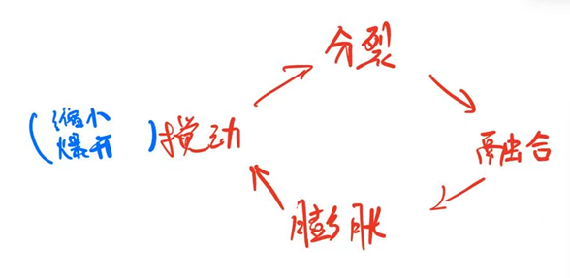

7.2 通关循环

玩家目标：让关卡的阻挡物（泡泡）短暂打开，然后通过。

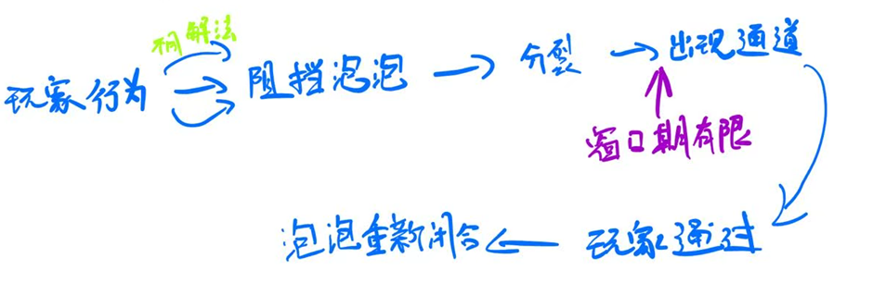
关键：分裂是暂时的，融合会把它合上。
这带来时间压力，也让"通过"变成需要判断的决策。

7.3 叙事循环

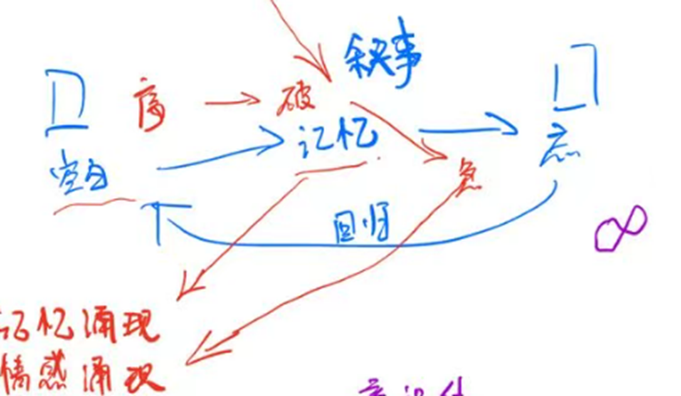
总循环：

结构操作 → 新现象 → 记忆显现 → 理解意义 → 世界改变 → 新空白 → 再次操作

八、关卡设计

结构保留：1–3 关为教学关，4–5 关为综合运用关；本次完善前三关，不替第四/五关补定解法。
前三关采用白色主色调、少量可交互类型；每次先让玩家操作并看见反馈，再命名机制并释放自由。旧扩展方案不混入本次核心验收。

8.1 总览

关 | 类型 | 主题 | 核心教学 / 考验 | 关键环境
1 | 教学 | 弹力 | 首次破坏、移动解锁、有限资源、回收、蓄力、前置材料 | 粉色泡泡墙、诞生泡泡体
2 | 教学 | 黏合（浮力） | 泡泡连接体、自制工具、失败返回、包裹飞行 | 巨大空洞、顶部黏合泡泡群、记忆远景
3 | 教学 | 爆炸 | 组合物理、不可回收消耗缓慢回复、质量惯性、可控爆炸、大小相关向外力 | 定向移动泡泡、爆炸陷阱、空洞
4 | 正式 | 组合 | 三种泡泡综合运用，待细化 | 混合
5 | 正式 | 共鸣 | 全部机制与叙事收束，待细化 | 全部

8.2 世界基础：粉色泡泡与前置材料

属性 | 本版规则
可破坏 | 粉色泡泡（墙）是主要障碍物，可用弹力泡泡破坏。
会恢复 | 过一定时间后恢复；恢复时间为 T01。保留“分裂 → 膨胀 → 融合”的愈合表现，使过程可见。
前置材料 | 弹力泡泡本身是粉色泡泡的前置泡泡，可用于构建、生成或转化出世界材料。
初始存档 | 诞生泡泡体为主角诞生点与最初存档点。

工具即材料：弹力泡泡不仅破坏障碍，也为构建泡泡世界提供基础材料。具体转化条件与操作待细化，不能把“发射后立即变墙”写成已确认步骤。

规则区分：墙体恢复是环境愈合；回收是已发射泡泡中的泡泡液返还。旧破坏回复和爆炸永久破坏方案见 §3、§6.3，不据此断言关卡永远可解。

8.3 教学关设计原则

限制行动 → 玩家操作 → 系统反馈 → 机制命名 → 解锁自由

- 限制只收束当前学习焦点；第一关明确限制移动并采用固定视角，第二/三关不自动沿用移动锁定。
- 操作先行：给玩家足够清楚的对象与行动目标，先产生实际效果。
- 反馈可读：破坏、资源变化、回收、连接、包裹、受力分别有可辨认反馈。
- 命名克制：行为反馈为主，允许简短资源提示与机制命名，不要求绝对零文字。
- 解锁明确：获得自由后提供练习与独立考核，不强制唯一组合解法。
- 验收基于行为：检查玩家是否能独立操作并理解因果，而非仅看到提示或到达出口。

8.4 第 1 关：弹力

主题：弹力、破坏、回收、蓄力、材料认知。

环境

白色为主，少量可交互类型，主要对象为可破坏、会恢复的粉色泡泡墙。诞生泡泡体位于起点，作为主角诞生点和最初存档点。

引导序列

顺序 | 阶段 | 玩家操作与系统反馈 | 机制命名 / 解锁
1 | 限制行动与首次破坏 | 固定视角、限制移动；玩家破坏面前第一个粉色泡泡；明确表现破坏成功。 | 反馈成功后解锁自由移动，不提前解除限制。
2 | 资源有限与回收 | 玩家破坏一定数量泡泡后提示“每个泡泡体中的泡泡液有限”；引导回收此前发射的普通泡泡，并看见资源返还。 | 命名“回收”，建立“资源消耗 → 回收返还”因果；触发数量为 T02。
3 | 蓄力机制 | 引导蓄力，并对比不同蓄力下的泡泡大小、力度或破坏效率。 | 命名“蓄力”；时间与效果曲线为 T03，不锁定具体表现参数。
4 | 弹力泡泡的双重属性 | 展示弹力泡泡可破坏粉色泡泡，同时是粉色泡泡的前置材料。 | 建立“既是工具，也是建材/前置形态”的认知，具体转化操作待细化。

关卡验收

编号 | 验收条件
L1-01 | 玩家完成首次破坏；系统在成功反馈之后解锁自由移动。
L1-02 | 玩家理解泡泡液有限，并实际回收此前发射的普通泡泡、观察到返还。
L1-03 | 玩家独立完成蓄力操作，能辨认与未蓄力相比的效果差异。
L1-04 | 玩家理解弹力泡泡既可破坏粉色泡泡，也是其前置材料，而非两种无关物件。
L1-05 | 粉色泡泡的恢复过程可见；诞生泡泡体被明确识别为最初存档点。

相关 TBD：T01–T04；回收输入、范围、取消蓄力及前置材料转化操作另见 §15。

8.5 第 2 关：黏合（浮力）

主题：黏合、连接体、浮力飞行、空洞跨越。

环境

面前是一片巨大空洞，阻挡前往下一个记忆空间的道路。顶部有可粘住泡泡的黏合泡泡群，玩家可窥见记忆泡泡世界的部分景观；远景不抢占教学对象的辨识度。

引导序列

顺序 | 阶段 | 玩家操作与系统反馈 | 机制命名 / 学习结果
1 | 泡泡连接体 | 引导玩家通过黏合等方式拼接多个泡泡，看到结构形成，并用于移动、支撑或搭建。 | 命名“泡泡连接体”；它是玩家自己制作的通关工具。
2 | 空洞障碍与失败规则 | 玩家需要跨越空洞；若掉落，返回房间初始点。 | 明确空洞是失败区，但非永久死亡；具体返回位置及重置范围为 T09。
3 | 浮力泡泡 | 泡泡达到一定大小后包裹玩家并飞行，利用飞行跨越障碍。 | 命名“浮力泡泡”；阈值为 T05，控制、持续、退出与黏合落点方式待定。

关卡验收

编号 | 验收条件
L2-01 | 玩家实际搭建泡泡连接体，并理解它是自制通关工具。
L2-02 | 发生空洞掉落时返回房间初始点；玩家理解可重新尝试，重置范围按后续定案验证。
L2-03 | 玩家使浮力泡泡达到包裹阈值，完成包裹飞行并跨过空洞。
L2-04 | 连接体、包裹与飞行的因果反馈清楚，不依靠照抄唯一预设结构才通关。

相关 TBD：T04、T05、T09；黏合规则与飞行控制候选另见 §4、§15。

8.6 第 3 关：爆炸

主题：爆炸、物理组合、不可回收消耗、可控爆炸。

环境

存在大量定向移动的泡泡实体，以及会爆炸的泡泡陷阱。陷阱会将玩家推向空洞；玩家进入本关前已具备飞行能力，可在组合与运动中预判风险。

引导序列

顺序 | 阶段 | 玩家操作与系统反馈 | 机制命名 / 学习结果
1 | 组合与物理效果 | 利用泡泡组合搭建独特效果，展示运动、支撑、推力或配重结果。 | 强调真实物理关系，不做与运动无关的抽象答案匹配。
2 | 不可回收消耗 | 爆炸泡泡爆炸后不返还泡泡液；观察该部分消耗随时间缓慢回复。 | 使用“不可回收消耗”，不称永久损失；量与速率为 T06、T07。
3 | 质量与甩飞 | 大质量爆炸泡泡与其他泡泡组合，可能通过惯性将玩家甩飞。 | 建立质量、惯性与组合物理的关系，不能只展示爆炸特效。
4 | 可控爆炸 | 玩家控制爆炸并观察受力；主动引爆、碰撞触发、组合触发均为候选，具体方式待定。 | 玩家可控与环境陷阱需可辨认，不预先锁定引爆键或单枚上限。
5 | 爆炸力与大小 | 爆炸产生向外力，对比不同大小泡泡的作用差异。 | 爆炸力 = f(泡泡大小)；曲线为 T08，不默认线性、平方或体积关系。

关卡验收

编号 | 验收条件
L3-01 | 玩家利用爆炸向外力与泡泡组合完成移动或解谜，不只完成一次爆破。
L3-02 | 玩家理解爆炸泡泡不可回收，爆炸后无即时返还；能够观察该部分消耗缓慢回复。
L3-03 | 大质量与组合惯性可被感知；玩家能够辨认甩飞与直接爆炸推力的不同来源。
L3-04 | 玩家通过最终确认的触发方式控制爆炸，能将自己的爆炸与环境陷阱区分。
L3-05 | 玩家理解爆炸力与泡泡大小相关；不同大小的受力差异可读。
L3-06 | 被陷阱推入空洞时遵循房间初始点返回规则，不误作永久死亡。

旧扩展保留：增值泡泡潮仍见 §6.7；是否加入第三关与启动时机待确认，不作为本次核心验收项，也不能抢在以上教学反馈之前施加时间压力。

相关 TBD：T04、T06–T09；爆炸触发方式、并发数量、是否伤害玩家另见 §15。

8.7 第 4 关：组合（正式关卡）

教学目标：三种泡泡的综合运用。

⚠️ 待细化——需要团队提供具体设计。

方向 | 说明
核心 | 三种泡泡互相影响，产生玩家没预料到的结果
参考 | 见 4.4 组合玩法举例的"三段式空中弹射"
难度 | 从教学关的"单一解法"过渡到"多解"

8.8 第 5 关：共鸣（正式关卡）

教学目标：全部机制综合 + 叙事收束。

⚠️ 待细化——需要团队提供具体设计。

方向 | 说明
核心 | 综合运用全部机制
叙事 | 与剧情高潮同步（见第九章）
收束 | 引出"放弃记忆"的结局

8.9 关卡递进关系

第 1 关 首次破坏 / 回收 / 蓄力 → "我能改变世界，也能管理资源"
↓
第 2 关 连接体 / 包裹飞行 → "我能创造通关工具"
↓
第 3 关 质量 / 爆炸 / 组合 → "泡泡之间有物理关系，消耗也有不同后果"
↓
第 4 关 三种组合 → "组合产生意想不到的结果"
↓
第 5 关 综合 + 叙事 → "我在重建的，是我自己"

玩家的成长曲线：

阶段 | 玩家身份
1 关 | 使用者——认识工具与有限资源
2–3 关 | 创造者——连接成工具，组合出物理效果
4-5 关 | 重建者——意识到自己一直在重建记忆

九、剧情设计

⚠️ 本章为后续版本目标，v1 不实现。
v1 的 5 个教学关只埋伏笔、不讲完整故事。

9.1 情感内核

主角是"家"的最后一段记忆。
它必须放弃自己，才能让被留下的人继续活下去。

9.2 角色

（待补充）

9.3 剧情

（待补充）

十、美术设计

10.1 风格

⚠️ v2.14 重大转向：画风从"斯普拉遁粗描边霓虹"改为手绘厚涂。

项 | 内容
画风 | 手绘厚涂
维度 | 3D
统一原则 | 一切皆泡泡（主角为蓝色水母造型）

手绘厚涂的视觉特征

项 | 要求
笔触 | 可见的手绘笔触，不追求平滑
质感 | 颜料堆积感、色彩交融、边缘柔和
光影 | 柔和的体积感，非硬边赛璐璐
线条 | 弱化描边（与上一版相反）
氛围 | 温暖、朦胧、有"手作感"

与上一版的区别：

10.2 色彩

v2.25 适用边界：前三关教学房间以白色为主，功能泡泡和危险反馈少量点缀。以下粉紫、水青色板与火山旅梦参考保留，用于记忆世界远景、后续空间及既有角色资产；“粉紫占 60%”“第 2 关起大量水青”的旧比例方向不适用于当前前三关主画面。

基调参考：《明日方舟》「火山旅梦」活动——粉紫梦幻基调
详见 10.2.1 参考图。

主色板

核心三色：粉 / 紫 / 青——粉紫为基调，青为对比。

色名 | 色号 | 环境用途 | 泡泡墙用途
云粉 | #F5C6D8 | 天空、光晕、氛围 | 普通可破坏墙——最常见的基础墙体
雾紫 | #B48BC4 | 深度、远景、梦幻感 | 不可破坏墙——边界、需要绕行的障碍
水青 | #7ED4D4 | 水面、冷调对比、通透感 | 弹性墙——可弹跳、可穿过的材质

扩展色板

色名 | 色号 | 环境用途 | 泡泡墙用途
霞粉 | #FFE0EC | 高光、云层、柔光 | 普通墙的高光面
藕荷 | #D9A8D0 | 粉紫过渡 | 普通墙的阴影面
深紫 | #6B5B8C | 远景、阴影、天空深处 | 不可破坏墙的阴影面
夜紫 | #4A3F6B | 最深处、深渊 | 深渊 / 虚空边界
暖橙 | #FFB87C | 暖光、火光、强调点 | 爆炸墙——会爆炸的危险泡泡
珊瑚 | #FF9E9E | 珊瑚元素、暖色点缀 | 脆弱墙——一碰就碎
深海青 | #3A8FA0 | 水下阴影、深度 | 弹性墙的阴影面
云白 | #FAF6F8 | 呼吸空间、高光 | 未激活 / 空状态

泡泡墙材质配色表

⚠️ 不同功能的墙用不同配色——玩家一眼就能判断这是什么墙。

材质 | 主色 | 色号 | 特征 | 玩法
普通墙 | 云粉 | #F5C6D8 | 半透明粉，柔和 | 可破坏，会愈合
不可破坏墙 | 雾紫 | #B48BC4 | 深紫，厚重感 | 无法破坏，关卡边界
弹性墙 | 水青 | #7ED4D4 | 半透明青，有弹性 | 可弹跳、可穿过
爆炸墙 | 暖橙 | #FFB87C | 橙色，有脉动感 | 靠近/触碰会爆炸
脆弱墙 | 珊瑚 | #FF9E9E | 浅珊瑚色，有裂纹 | 一碰就碎，不愈合
虚空/深渊 | 夜紫 | #4A3F6B | 近黑紫，无底感 | 掉入后返回房间初始点

配色逻辑：

冷色（粉/紫/青） → 安全、可交互
暖色（橙/珊瑚） → 危险、需谨慎
深浅变化 → 可破坏 vs 不可破坏

设计要点：
- 可破坏的墙用浅色（云粉）——视觉上"轻"
- 不可破坏的墙用深色（雾紫）——视觉上"重"
- 危险物用暖色（暖橙、珊瑚）——与冷色基调形成警示对比
玩家不需要教程，看颜色就知道这面墙能不能碰。

世界层泡泡初版

初版为 Unity 灰盒（半透明粉色球体），美术加工后按下表配色。

[图片未能加载: 世界层泡泡初版] images/bubble-world-v0.jpg

（Unity 中的初版可破坏泡泡，尚未美术加工）

配色关系

云粉 #F5C6D8（基调）
╱ ╲
雾紫 #B48BC4 ──── 水青 #7ED4D4
╲ ╱
藕荷 #D9A8D0
（粉紫过渡）

配色逻辑：

组合 | 效果
粉 + 紫 | 主基调——梦幻、温柔
粉 + 青 | 冷暖对比——制造焦点
紫 + 青 | 深度层次
暖橙 / 珊瑚 | 点睛——暖色打破冷调

设计要点：
1. 前三关教学主画面白色为主，粉/青/橙用于少量功能与危险点缀。
2. 旧粉紫大面积氛围与水青海洋方向仅适用于记忆远景或后续空间，不作为当前第 2、3 关主色比例定案。
3. 危险反馈醒目但不覆盖教学对象；具体面积比例另行确认。

情绪演进（按关卡）

阶段 | 主色调 | 情绪
1 | 白色为主 + 少量粉色 | 空白、初醒
2 | 白色为主 + 少量浮力/黏合功能色；粉紫水青记忆远景 | 探索、好奇
3 | 白色为主 + 少量爆炸危险色；运动反馈突出 | 组合、风险认知
4 | 深紫 + 夜紫 + 深海青 | 压抑、坠落
5 | 回归 云粉 + 霞粉 | 释然、回归

色彩也是莫比乌斯：第 5 关的配色 = 第 1 关的配色。

10.2.1 参考图

整体基调
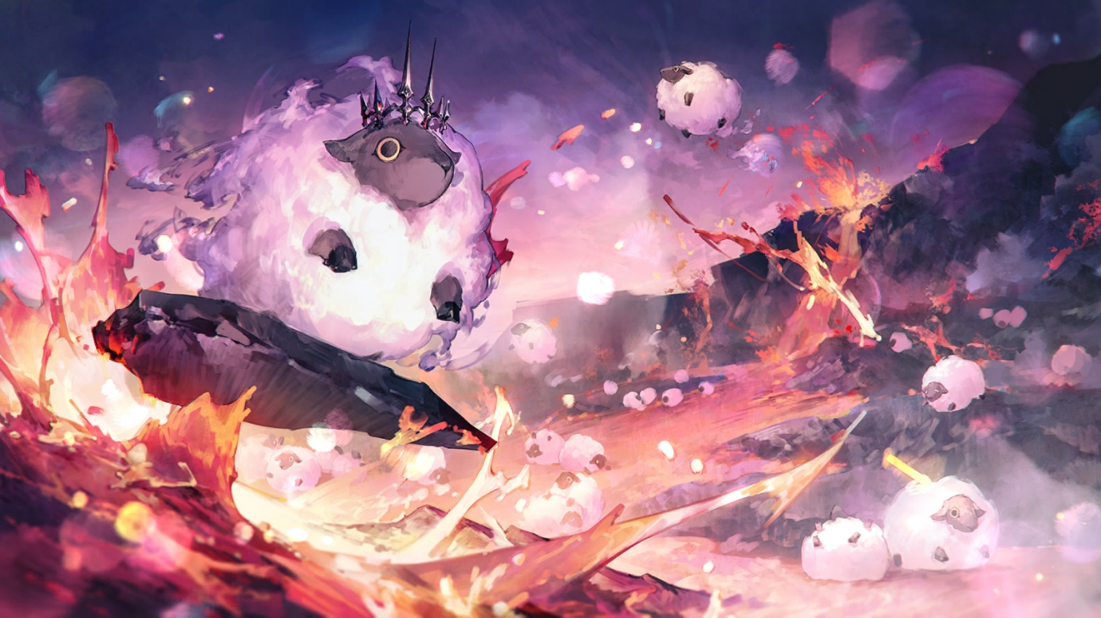

（《明日方舟》火山旅梦活动 CG）

提取要点：
- 粉紫渐变天空
- 厚涂笔触，色彩交融
- 朦胧光晕，边缘柔和
- 暖色火光打破冷调

关卡场景

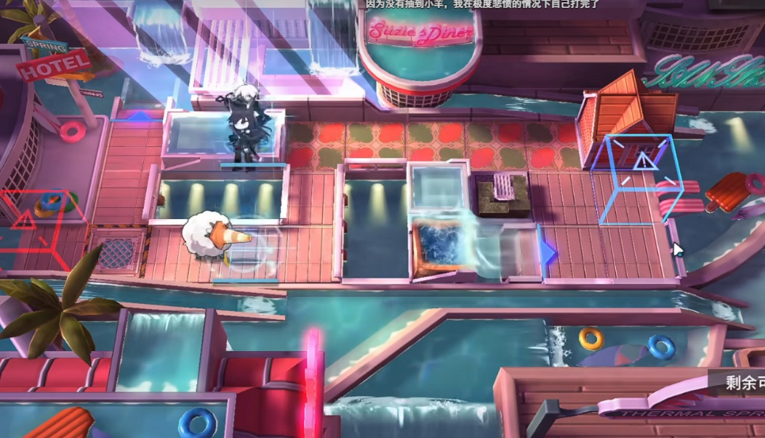
（活动关卡地图）

提取要点：
- 斜俯视箱庭结构
- 水面 + 木板平台
- 珊瑚色暖点缀
- 清晰的区块划分

地编参考

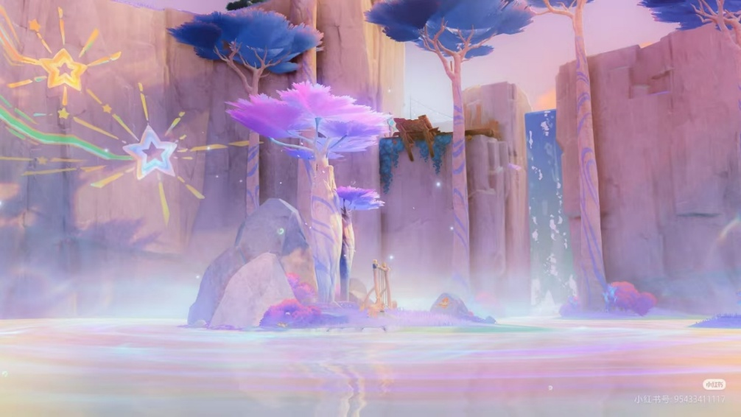
地编白盒参考（当前阶段）：

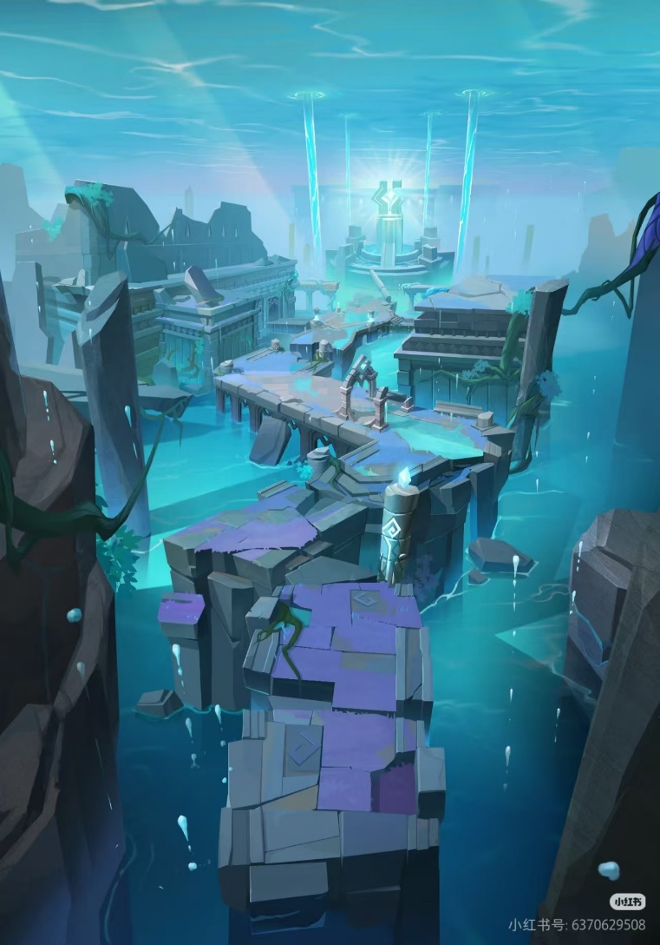
（水下遗迹结构参考——斜俯视纵深、石板平台、下方水面的空间关系。
颜色为白盒阶段，最终按粉紫基调调整。）

（地编同学参考图，不一定要做成这样）

提取要点：
- 粉紫岩壁、梦幻光效
- 星星等装饰元素
- 柔和的体积光

10.2.2 地图结构：箱庭

项 | 内容
结构 | 箱庭（Diorama / 微缩景观）
视角 | 斜俯视（固定机位，参考图四/图五）
边界 | 每关是独立的封闭空间

场景演进

关卡 | 场景 | 说明
第 1 关 | 白色教学空间 | 诞生泡泡体、粉色泡泡墙，空旷、干净
第 2、3 关 | 白色教学空间 + 记忆景观可窥见 | 分别突出空洞与黏合群、定向移动泡泡与爆炸陷阱
后续 / 记忆远景 | 保留海洋水下方向 | 珊瑚、海草、水泡、光线、深海与海底遗迹

优先级：教学对象的可读性优先于景观密度；保留海洋记忆方向，不再要求第 2 关起的教学主画面转为粉紫水下。

箱庭设计优势

优势 | 说明
边界清晰 | 玩家一眼看到整个空间
契合设定 | 每个箱庭 = 一个记忆泡泡的内部
手绘厚涂适配 | 微缩景观适合表现笔触材质
制作可控 | 每关独立，可并行制作

┌─────────────────┐
│ ╭─────────╮ │ ← 箱庭边界（泡泡膜）
│ │ 水下 │ │
│ │ 🪸 ◆ │ │ ◆ 玩家
│ ╰─────────╯ │ 🪸 珊瑚
└─────────────────┘
可整体观看的微缩空间

海洋元素清单

以下海洋元素保留用于可窥见的记忆景观和后续空间，不要求从第二关开始铺满教学房间：

元素 | 用途
珊瑚 | 装饰、平台、障碍
海草 | 动态装饰、可穿过
水泡 | 上升气流、视觉引导
光线 | 水下体积光、氛围
岩石 | 地形、掩体
贝壳 / 海星 | 点缀、可交互物

10.3 泡泡空间表现

既有资产名称对照：本节图稿中的“浮粘”“炸弹”分别对应浮力/黏合能力与爆炸泡泡；图稿及图片路径保留。两种漂浮状态只是旧候选表现，不锁定本版飞行控制、阈值或时长。

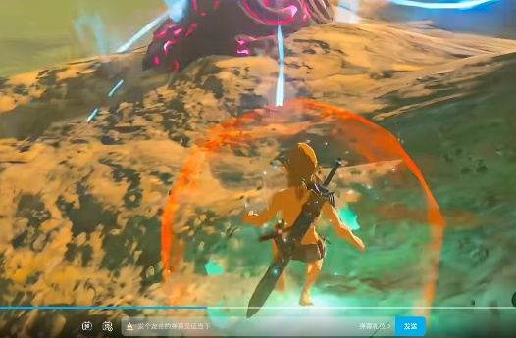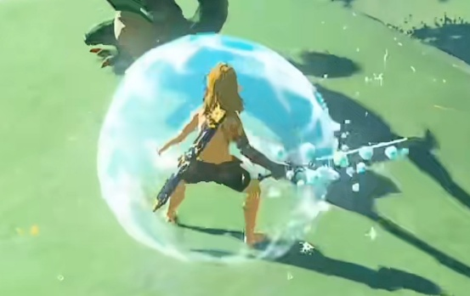
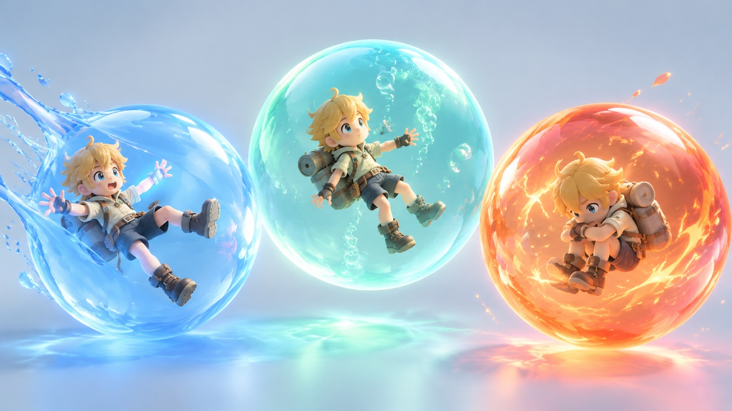
（设计稿：同一角色在三种泡泡空间中的表现）

元素 | 表现
主体 | 半透明球体
边缘 | 明亮菲涅尔光晕
内部 | 可见，有水面般光泽与细碎水珠折射
底部 | 地面上有对应颜色的投影

三种泡泡的视觉区分

泡泡 | 颜色 | 内部特征 | 角色姿态
弹力 | 蓝 | 表面有弹性拉伸形变 | 被弹射出去
浮粘 | 青绿 | 内壁有上升的气泡，失重感 | 轻盈漂浮
炸弹 | 橙红 | 能量涌动、碎块翻腾 | 抱膝防御

区分原则：三种泡泡靠颜色 + 内部动态区分，不靠形状（形状统一为球体）。
玩家一眼就能判断这是哪种泡泡，而不需要看图标。

主角形象

⚠️ v2.26 重设：半透明蓝色果冻水母 + 大号头戴式耳机；取代 v2.15 的“蓝色水母 + 储泡泡液罐”方案。

两种呈现形式

形式 | 用途 | 说明
游戏内 | 实际游玩 | 蓝色果冻水母，圆润 Q 版比例
人形立绘 | 剧情演出、菜单、宣传 | 是否保留待确认；若保留，需延续耳机、星星与果冻质感要素

为什么游戏内用 Q 版水母：操作清晰、比例可爱、果冻/泡泡材质与世界统一；立绘是否继续承担叙事与宣传，待团队确认。

游戏内形象（v2.26 正 / 背面）

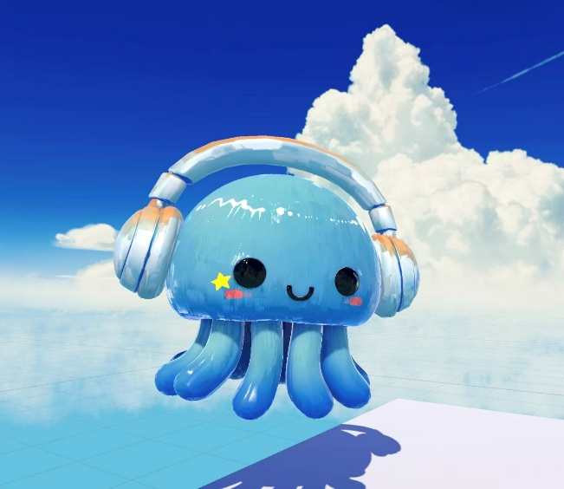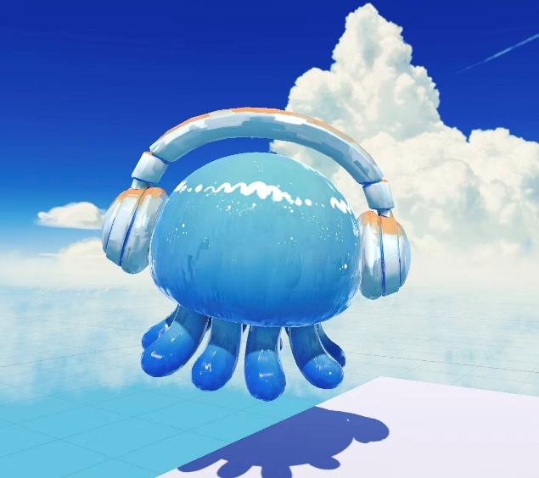

游戏内 3D 形象（模型师当前稿）：

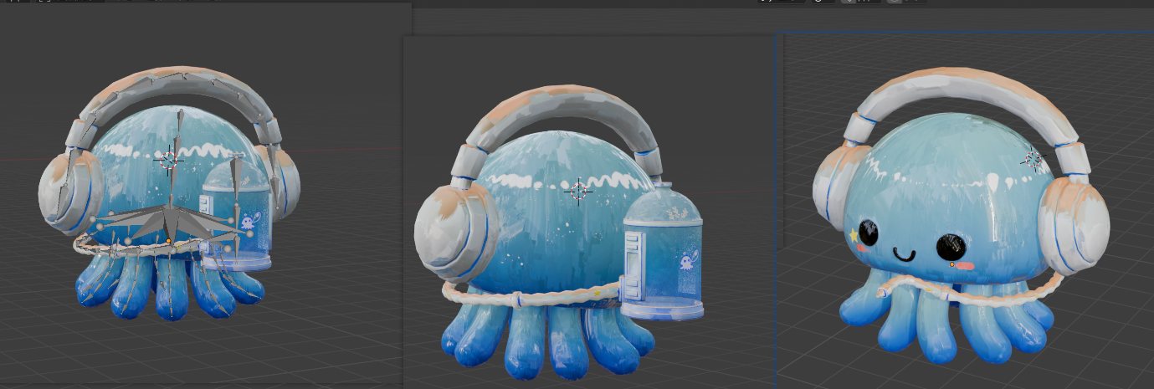
（左：背面 / 中：侧面 / 右：正面）

项 | 内容
造型 | 半透明蓝色果冻水母——圆顶状头部、6 条圆润触手，光线可穿透，内部由浅到深蓝渐变
质感 | 果冻/软糖般饱满通透；头部表面有液体波纹状白色高光，触碰与运动时允许轻微形变
配饰 | 大号头戴式耳机——透明果冻材质（浅蓝白），头梁顶部与耳罩外侧有橙色涂装；为当前唯一配饰
面部 | 两个大圆黑豆眼（带高光）、黑色弯月微笑
贴纸 / 腮红 | 左眼下方黄色五角星贴纸；两颊粉色涂抹状腮红
比例 | 头大身小的 Q 版比例
配色 | 以水青/蓝为主色，橙色仅出现在耳机，黄色星星与粉色腮红为小面积点缀

人形立绘设定（待确认）

旧稿设想水母人形化、保留同一角色身份。v2.26 后若继续使用，保留元素需更新为：水母伞盖 → 发型/头饰；耳机 → 随身配饰；星星贴纸与腮红保留。是否制作、气质与用途由团队确认。

通用

项 | 内容
定位 | 原创设计，不模仿任何已有游戏角色

旧稿配饰对照：储泡泡液罐（已移除）

旧稿的“糖果色储泡泡液罐 + 橙色布质绑带 + 螺旋软管”在 v2.26 被头戴式耳机取代。储罐原本承担“泡泡液来源”的物质依据；移除后泡泡液由水母本体承载还是另有设定，见 §15 D10，不由外观调整直接推导。

美术风格：手绘厚涂

详见 10.1 风格 与 10.2 色彩。

项 | 内容
笔触 | 可见的手绘笔触，颜料堆积感
配色 | 粉紫基调 + 水青
气质 | 温暖治愈、梦幻朦胧

⚠️ 角色本体保留原有设计（含粗描边），仅场景背景采用厚涂风格。
这是当前阶段的折中方案——角色设计已经成熟，不重画。

吐泡泡的表情差分

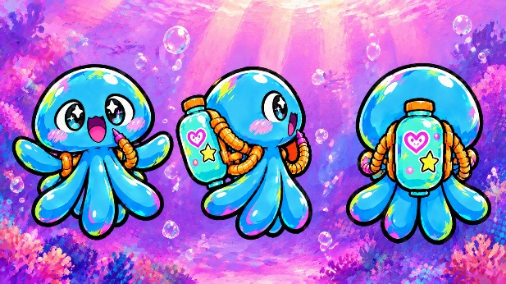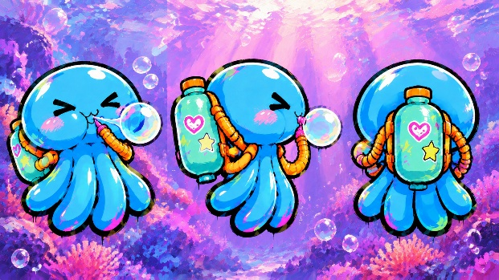
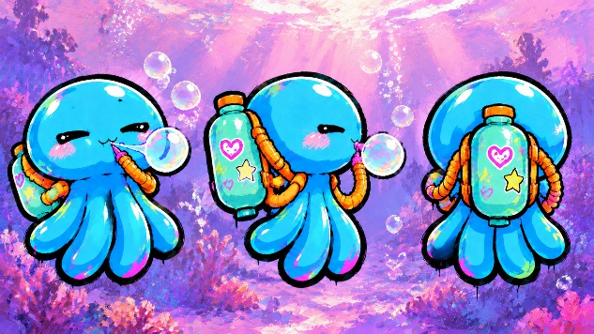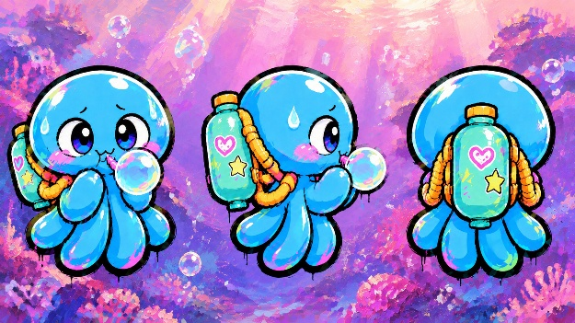

蓄力与不蓄力，表情完全不同——这是给玩家的即时反馈。

泡泡 | 不蓄力 | 蓄力
弹力 | 轻松嘟嘴吹小泡泡，开心 | 腮帮鼓到极限，眼睛紧闭，身体后仰
浮粘 | 温柔吐气，眼神迷离放松 | 憋到脸变紫红，眼睛瞪大凸出，搞怪
炸弹 | 小心翼翼，抿嘴紧张，冒汗 | 夸张惊恐又兴奋，张嘴瞪眼

设计意图：

作用 | 说明
即时反馈 | 玩家一看表情就知道"蓄了多少"
角色塑造 | 搞怪表情让角色有性格，不只是工具
降低认知负担 | 不用看 UI，看角色脸就知道状态

💡 表情本身就是 UI——符合“反馈优先于文字”原则。
玩家不需要读条，看角色表情就知道蓄力进度。

角色三视图（8 张状态差分）

每张含正 / 侧 / 背三个视图，供 3D 建模参考。

弹力泡泡

不蓄力 | 蓄力
弹力·不蓄力 | 弹力·蓄力
放松站姿，嘟嘴准备吐泡泡 | 腮帮鼓到极限，眼睛紧闭，身体后仰

浮粘泡泡

不蓄力 | 蓄力
浮粘·不蓄力 | 浮粘·蓄力
放松漂浮，温柔迷离 | 憋到紫红，眼睛瞪大凸出

两种漂浮状态（各自独立出图）：

蓄力漂浮 | 泡泡空间漂浮
蓄力漂浮 | 泡泡空间漂浮
被泡泡包裹悬空，可控方向 | 置身泡泡空间内，向上飘升

炸弹泡泡

不蓄力 | 蓄力
炸弹·不蓄力 | 炸弹·蓄力
抿嘴紧张，额头冒汗 | 炸毛、张嘴瞪眼，爆炸感

Spine 部件拆分（旧稿参考）

下图与 13 部件基于旧形象（5 触手 + 储罐）；新形象的部件构成以 §10.3 的 6 触手 + 耳机表为准。

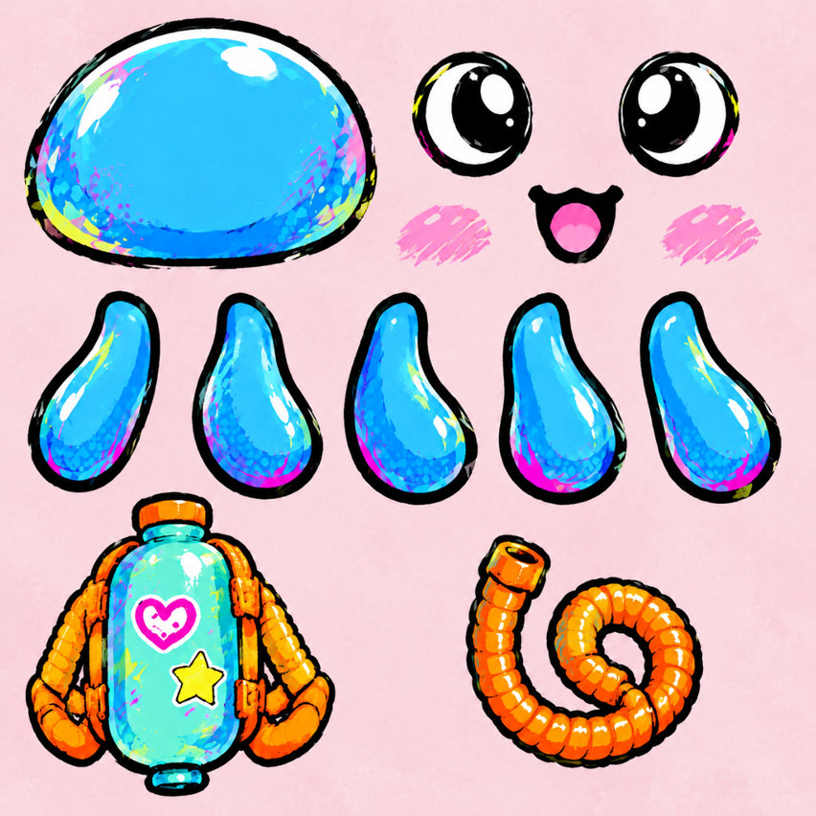
拆分为 13 个独立部件，用于 Spine 骨骼绑定：

部件 | 数量
头部 | 1
眼睛 | 2
嘴巴 | 1
腮红 | 2
触手 | 5
储泡泡液罐 | 1
软管 | 1

动画用途：

动画 | 用到的部件
待机（呼吸） | 头部 + 触手轻微摆动
蓄力（鼓腮） | 头部形变 + 眼睛变化
吐泡泡 | 嘴巴 + 头部前倾
漂浮 | 全部触手摆动

拆分原则：面部五官独立，便于用一张头 + 不同五官组合出所有表情，
而不需要为每个表情单独画一张完整图——大幅降低美术量。

10.4 动画需求

⚠️ 动画是本作的大项——详见 06-美术需求.md 第七章。

核心动画清单：

类别 | 关键动画
泡泡墙 | ⭐ 破裂（分裂→飞散）、愈合（膨胀→融合）
角色 | 待机、移动、跳跃、蓄力果冻形变（分阶段）、吐泡泡、漂浮
泡泡 | 发射、飞行、弹射、包裹漂浮、黏合、引爆、回收回流；自动消散为待确认候选
泡泡潮 | 旧扩展候选：扩散、增殖、被破坏、逼近
环境 | 水下光线、海草摆动、水泡上升、记忆残影
UI | 泡泡液指示、回收返还、不可回收消耗缓慢回复、蓄力指示、机制命名与记忆文字
叙事 | 关卡开场、记忆触发、结局消散

💡 泡泡墙的「破裂 → 愈合」动画本身就是教学——
玩家看完就理解了三条规则，不需要任何文字说明。

10.5 记忆反馈表现

克制原则：不弹窗、不打断、不用大段文字。

反馈类型 | 表现
残影 | 浮现半透明人影，数秒后消失
声音 | 环境音变化，或一句极轻的旁白
画面 | 色调微变、光晕
文字 | 最多一句，出现在画面边缘

十一、音频设计

11.1 核心音效

事件 | 音效
蓄力 | 逐渐升高的嗡鸣
释放 | "啵"的一声
弹力泡泡 | 弹性回响
浮粘泡泡 | 轻柔的气泡声
炸弹爆炸 | 低沉爆破 + 水花
回收普通泡泡 | 清楚的液体回流声，与爆炸消耗区分
不可回收消耗缓慢回复 | 轻微回复反馈，不模拟即时回收
掉入空洞并返回 | 声音收束后衔接房间初始点，不表达永久死亡

11.2 音乐设计

章节 | 音乐
序 | 钢琴单音，稀疏、温柔
破 | 加入低频弦乐，逐渐不和谐
急 | 弦乐紧张，节奏加快
结局 | 回到开头的钢琴单音，然后归于静默

十二、UI / UX

12.1 设计原则

一切皆泡泡。 UI 元素也用泡泡形态呈现。

12.2 HUD

极简。除泡泡液指示外，HUD 按教学与交互需要临时出现。

元素 | 何时出现
泡泡液指示 | 常驻，显示当前可用资源；“泡泡值条”为旧样式名称
蓄力指示 | 蓄力时显示泡泡大小与预计资源消耗
回收提示与回流 | 回收教学或回收时出现，显示普通泡泡资源返还
不可回收消耗回复 | 爆炸后区分消耗与缓慢回复，不显示即时回收
泡泡切换 | 切换时短暂显示
爆炸泡泡状态 | 爆炸泡泡存在时提示可控状态；引爆方式及数量上限待确认
机制命名 / 记忆文字 | 操作反馈后或记忆触发时，简短出现

泡泡液指示是唯一常驻 HUD；其余元素保持低干扰，不能用固定“单枚”或固定引爆键暗示待定参数已定。

12.3 教学

反馈优先于文字——先操作、先看见因果，再用简短提示命名“回收”“连接体”等机制，最后解锁自由；不要求绝对零文字，也不以提示代替实际教学。

十三、技术架构

13.1 ⚠️ 待确认：开发平台

 | UrhoX（TapTap Maker） | Unity
语言 | Lua 5.4 | C#
现状 | /workspace 已有框架 | 无

本文档与平台无关——规则、关卡设计两边通用。

13.2 核心系统模块

1. 泡泡实体系统 —— 泡泡的状态、材质、位置
2. 泡泡空间系统 —— 空间创建、进入判定、效果
3. 三种泡泡能力 —— 弹力 / 浮力与黏合 / 爆炸
4. 蓄力输入系统 —— 长按蓄力 → 大小 → 强度
5. 瞄准引导线 —— 抛物线预测、落点标记
6. 世界规则引擎 —— 分裂 / 融合 / 膨胀
7. 3D 角色控制 —— 移动、跳跃、相机
8. 关卡/房间管理 —— 房间切换、诞生泡泡体存档、空洞返回与重置
9. 泡泡液资源 —— 消耗、普通泡泡回收、不可回收消耗缓慢回复
10. 教学阶段管理 —— 限制行动、反馈、命名、解锁与逐关验收

13.3 技术要点

项 | 说明
3D 物理 | 泡泡空间需要碰撞体
弹射计算 | 三维弹球需要精确的反射向量
引导线 | 抛物线预测需要物理模拟或解析解
泡泡渲染 | 半透明球体，注意 overdraw

十四、开发计划

14.1 里程碑

阶段 | 目标 | 出口标准
P0 概念验证 | 证明泡泡手感好玩 | 蓄力释放 + 泡泡空间可玩
P1 垂直切片 | 证明一关成立 | 第 1 关完整可玩
P2 内容生产 | 5 关完成 | 全部关卡
P3 打磨 | 手感、美术、音频 | 可发布

14.2 P0 关键验证（最高优先级）

要验证的问题：

1. 蓄力手感——大小与力度反馈是否清楚；T03 力度曲线与资源消耗曲线分别测试。
2. 资源闭环——普通泡泡回收返还、爆炸不返还但缓慢回复是否可辨认；T04、T06、T07 不直接沿用旧数值。
3. 连接与浮力——玩家能否自制连接体，并利用包裹飞行跨越空洞；阈值、控制和黏合限制待确认。
4. 物理组合——大质量惯性与大小相关向外力是否形成可读的移动/解谜效果。
5. 教学与失败——首次破坏后才解锁移动，回收教学有可用目标，空洞返回房间初始点；P1 按 §8.4 完成整关验收。

不含：美术、多关卡、存档、完整剧情。

十五、待确认项

15.1 核心待定参数（9 项）

状态全部为 TBD。本表保留用户的参数范围，不擅自填入数值；旧稿基准见 §6.8，不与本表并列为“已确认”。

编号 | 项目 | 待定内容 | 关联教学
T01 | 粉色泡泡恢复时间 | 从破坏到恢复的时间、愈合开始与速度。 | 第 1 关、场景恢复
T02 | 第一关回收教学触发阈值 | 破坏多少个泡泡后提示有限资源并引导回收。 | 第 1 关
T03 | 蓄力时间与力度曲线 | 蓄力时长、泡泡大小、力度与破坏效率之间的关系；不同效果参数分别确认。 | 第 1 关及后续能力
T04 | 泡泡液上限与回收效率 | 可用量上限、普通泡泡返还效率。 | 全关卡
T05 | 浮力泡泡包裹玩家的大小阈值 | 以何种尺寸/体积指标判定包裹，阈值是多少。 | 第 2 关
T06 | 爆炸泡泡不可回收消耗量 | 爆炸消耗量及其与泡泡大小的关系。 | 第 3 关
T07 | 不可回收消耗回复速率 | 随时间缓慢回复的速度、开始时机与结算规则。 | 第 3 关
T08 | 爆炸力—大小公式 | 爆炸力 = f(泡泡大小)；曲线、范围及受力衰减待定，不默认线性。 | 第 3 关
T09 | 空洞返回点与重置范围 | 已确定返回房间初始点；精确位置，以及泡泡、连接体、资源、墙体、教学进度的保留/重置范围待定。 | 失败返回

15.2 补充设计决策

这些是让上述规则可实现、可验收所需的细化项，不是本次新增定案。D10 为 v2.26 新增。

编号 | 待确认内容 | 保留边界
D01 | 回收输入、范围、目标选择；普通黏合态回收与连接体拆解；自动消散、取消蓄力及未引爆泡泡的结算。 | 普通泡泡可回收、爆炸泡泡不可回收的通用规则不变。
D02 | 飞行控制方式、持续时长、退出方式；黏合触发条件、可逆性、落点与失去浮力的关系。 | 2 倍、5 秒、只能向上、接触即黏合均保留为旧候选，不作为本次已确认控制方式。
D03 | 爆炸具体触发方式、并发数量、是否伤害玩家。 | 主动、碰撞、组合均为候选；远程按键、一次一枚为旧方案。
D04 | 弹力前置材料如何构建/生成/转化为粉色泡泡；连接体拼接、拆解与稳定条件。 | 工具即材料与玩家自制通关工具的方向已确定，不编新转化流程。
D05 | 场景破坏回复是否启用及有限容量；爆炸永久破坏的适用材质、范围与关键通路保护。 | 保留旧扩展，不与粉色恢复及回收教学混淆。
D06 | 增值泡泡潮是否加入第三关、启动点、扩散速度与密度、追上后的返回/重置。 | 不作为本次核心验收，不抢在爆炸教学之前施加压力。
D07 | 第四、五关的房间布局、组合解法、考核与叙事节点。 | 保留“组合”“共鸣”方向，不在本次补定。
D08 | 正式开发平台：Unity 还是 UrhoX。 | 当前已有 Lua 框架与 Unity 灰盒参考，需团队确认。
D09 | 玩家可用量与各泡泡体容量的关系；资源消耗曲线、补给与返回结算。 | 旧上限 100、消耗 1/10 与线性资源消耗仅为测试候选，不能推导力度曲线已定。
D10 | 储罐移除后泡泡液的承载方式（水母本体/耳机/其他）；人形立绘是否保留；耳机是否与“听见记忆”等叙事主题呼应。 | 主角外观以 v2.26 果冻水母 + 耳机为准；不擅自把耳机写成功能性装备。

15.3 已确定的规则

项 | 决定 | 出处
术语与教学节奏 | 泡泡体、泡泡液、回收、不可回收消耗等统一命名；限制 → 操作 → 反馈 → 命名 → 自由。 | §0、§8.3
普通与爆炸资源差异 | 普通泡泡可回收；爆炸泡泡不可回收，爆炸后该部分消耗随时间缓慢回复。 | §6.2
初始存档与空洞失败 | 诞生泡泡体是最初存档点；掉入空洞返回房间初始点。 | §0.2、§6.6
第一关 | 首次破坏后解锁移动；有限资源与回收；蓄力；弹力是粉色泡泡前置材料。 | §8.4
第二关 | 泡泡连接体是玩家自制工具；浮力达到阈值可包裹飞行跨越空洞。 | §8.5
第三关 | 已具飞行能力；组合物理、大质量惯性、玩家可控爆炸、大小相关向外力。 | §8.6
视觉 | 前三关白色主色、少量交互类型，可窥见记忆世界；主角为半透明蓝色果冻水母 + 头戴式耳机（v2.26）。 | §0.2、§10
版本范围 | 1–3 教学，4–5 综合运用；完整叙事为后续目标。 | 版本范围、§8

确认方式：TBD 需经原型测试与团队确认后再写入定案，关联速览、开发和美术文档同步；不把“程序暂定”当作参数已批准。

